ОСП МБДОУ детский сад № 8 «Звёздочка» - детский сад «Солнышко»

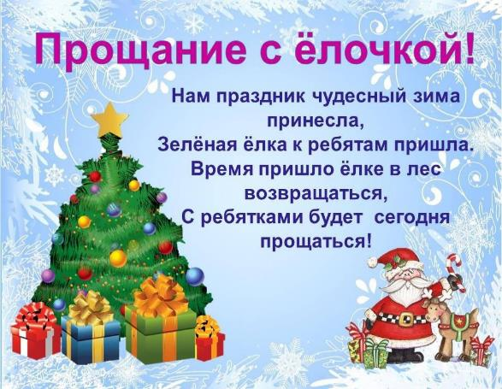

Подготовили и провели
воспитатели:
Елистратова С.В. и Гребенникова С.М.

2023 год

Цель: Продолжать приобщать детей к праздничной культуре. Воспитывать желание принимать участие в праздниках. Формировать представление о нетрадиционном празднике, "Прощание с новогодней ёлкой", вызвать у детей чувство радости, сплоченности. Воспитывать желание участвовать в играх.
ХОД РАЗВЛЕЧЕНИЯ:
Вход детей «Бубенцы» (общий танец)
Ведущий: Дорогие ребята! Вот и пролетели новогодние каникулы, пришла пора отпускать нашу зеленую гостью - елочку в лес. Давайте сегодня еще раз поиграем возле елки и вспомним праздничные песни, чтобы новогодняя красавица запомнила вас веселыми, счастливыми, озорными и, обязательно вернулась в детский сад в следующем году! Согласны?
Праздник мы сейчас начнём,
Но сначала на ёлке огоньки зажжём.
Вместе скажем - раз, два, три,
Ёлка, огоньки зажги.
Входит Баба-Яга.
Б-Я: (не обращая внимания на детей, бормочет): Вот она моя елочка! Ты же избушку мою от холодного ветра закрывала! Сейчас я тебя заберу, да в лес на свое место верну!
Ведущий: Бабушка, извините. Вы что здесь делаете?
Б-Я: (поворачивается к детям): Справедливость восстанавливаю! Праздники прошли, а елка все еще у вас в детском саду! Безобразие! Вот вы сами, зачем сюда пожаловали?
Дети отвечают.
Б-Я: Никаких игр! Устала я! Прощание с елкой отменяется!
Ведущий: Ну, что ты, Баба-Яга! Дети целый год с такой красивой елкой не увидятся, им, обязательно, надо с ней попрощаться. А усталость твою как рукой снимет, если останешься и с нами повеселишься!
Б-Я: Ладно! Только недолго! заводите свои веселые танцы!
Хоровод «Хорошо, что каждый год»
Дети садятся на стулья.
Б-Я: Коли я у вас задержалась, то первая игра – моя! Сначала хочу узнать, кого здесь больше – мальчиков или девочек? (Начинает считать детей, сбивается). Так, все поняла, надо в ладоши хлопать! Кто громче будет хлопать, тех и больше!
Не жалейте пальчики,Дорогие мальчики… (хлопают мальчишки)
А весёлые девчонки,Хлопайте в ладоши звонко! (хлопают девчонки)
Я сейчас чуть не оглохла, ну признаю от души:
И девчонки, и мальчишки - Все вы очень хороши!
Ведущий: Б-Я, какая разница кого больше? Главное, что и девчонки, и мальчишки очень любят играть!
Ведущий: А сейчас мы поиграем,
Нашу ёлку и б/я позабавим.

1. Игра "Пробеги вокруг ёлки"
В игре участвуют 2 ребёнка. Дети встают около пенька спиной друг к другу. По команде они обегают ёлку и возвращаются на место. Кто первый прибегает, должен сесть на пенёк.
Ведущий: В круг широкий все вставайте, Б/Я приглашайте и весёлый танец начинайте.
Б-Я: Поиграйте-ка, с Бабкой - Ёжкой в игру!
Танец "Бабы Яги» (с ускорением)
Б-Я, собрав всех детей, выстраивает их в круг около ёлки.
Б-Я: Не устала детвора? Ну, тогда еще игра! В лесу елочки разные растут широкие и тонкие, низкие и высокие.
Вот если я скажу "высокие" - поднимайте руки вверх.
"Низкие" - приседайте и руки опускайте.
"Широкие" - делайте круг шире.
"Тонкие" - делайте круг уже.
А теперь поиграем!
Игра «Ёлочки бывают разные»
Ведущий: (замечает под ёлкой красивый корзину).
Смотрите, какая красивая корзиночка лежит под ёлкой. (заглядывает в неё). А в корзиночке снежинки - не обычные, а с загадками. Наверное, ёлочка приготовила их для вас.
Загадки
1. Шуба серебристая
Борода пушистая
И огромный красный нос
Это……(Дедушка Мороз)
2. Её зовёт Морозко внученькой
Реснички, глазки в снежных лучиках
Красивы шубка и фигурочка
И тает от тепла (снегурочка)
3. Свяжет бабушка их внучке,
Чтоб зимой не мерзли ручки.
Сохранят тепло сестрички
Шерстяные… (Рукавички)
4. Звездочка, кружась, сверкает,
А в ладошке быстро тает.
Стала капелькой в руке,
Как слезинка на щеке. (Снежинка)
Ведущий: Молодцы, ребята, все загадки отгадали.
Б/Я: Какие же вы умные и сообразительные все загадки отгадали. Что – то вы засиделись, давайте поиграем.
Игра – снежок в ложке пронести, не уронив
Ведущий: Вместе, весело, легко.
А теперь пришла пора
Поиграть нам детвора!

Игра: «Лепим, лепим ком большой»
(дети встают в хоровод и танцуют на ускорение)
Б/Я: А это вам задание не по плечу.
Игра «Ёлочки, пенёчки»
По команде Ёлочки – стоим, а Пенёчки – приседаем.
На ёлках иголки колкие, зелёные
А сучки смолистые, липкие, душистые,
Славная, пушистая ёлка серебристая
А пеньки с сучками, а сучки с крючками
Ёлочки, пенёчки, ёлочки, ёлочки
Пенёчки, ёлочки, пенёчки, пенёчки
Пенёчки, пенёчки, ёлочки, ёлочки, ёлочки, пенёчки, пенёчки!
Б-Я: Всё мне игры надоели. Давайте, ребята, погасим огоньки на вашей ёлочке.
Ведущий: Елка ветками шуршит: «До свиданья!» - говорит.
А на следующий год. В гости снова к нам придет!
Дети прощаются с ёлкой и Бабой-Ягой.
Баба-Яга (вслед): Идите-идите, а мне еще елку в лес отвозить.

ФОТООТЧЁТ:

